

ZÁKLADNÍ ŠKOLA SLOVAN, KROMĚŘÍŽ, PŘÍSPĚVKOVÁ ORGANIZACE
ZEYEROVA 3354, 767 01 KROMĚŘÍŽ

projekt v rámci vzdělávacího programu
VZDĚLÁNÍ PRO KONKURENCESCHOPNOST

ŠABLONA ČÍSLO: III/2
NÁZEV: INOVACE A ZKVALITNĚNÍ VÝUKY PROSTŘEDNICTVÍM ICT

Předmět: Fyzika
Ročník: 6.
Téma: Čas, jednotky času
Autor: Mgr. Silvie Mihaldová
Datum vytvoření: 9. 10. 2012

VY_32_INOVACE_28_SM

ANOTACE:

Práce je určena pro žáky 6. ročníku.
- Téma: Čas, jednotky času.

- Cíl: Seznámení s další základní fyzikální veličinou. Shrnutí a zopakování dosavadních znalostí a dovedností. Procvičení převodů jednotek, a to i s desetinnými čísly.

Možnosti využití: Materiál je určen k použití na interaktivní tabuli.

Přehled jednotek času a jejich značek a převodů, s naznačením početních operací při převádění.

Úlohy k procvičení, prověrka, opakování, samostatná práce, pracovní list, domácí úkol apod.

Práce se skládá:

ze stručného přehledu teorie a převodních vztahů

z procvičovacích příkladů s výsledky

z příkladů skupiny A a B, jejich řešení a bodování, které lze přímo vytisknout a nakopírovat jako zadání prověrky pro žáky

PILOTÁŽ:
- Práce slouží jako zápis do školního sešitu, který může být pomůckou
při převádění jednotek času.
- Příklady k procvičování byly použity při názorných ukázkách, společných
i samostatných pracích, pětiminutovkách a DÚ.
- Příklady ve skupinách A a B jsou ekvivalentní, což umožňuje objektivní hodnocení žáků.
- Žáci ocenili přehlednost zápisu i zadání prověrky a možnost zvolit si individuální pracovní tempo a pořadí řešení příkladů.
- Integrovaným žákům může sloužit přehled jako pomůcka při převádění jednotek.
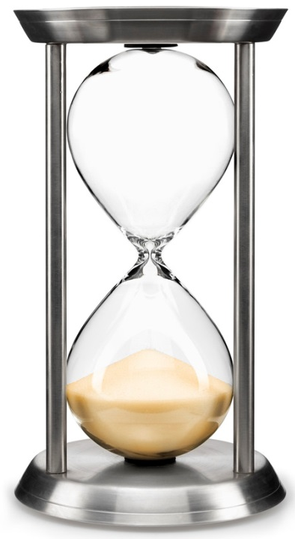
ČAS, JEDNOTKY ČASU
-základní fyzikální veličina ozn.: t
Jednotky: rok, měsíc, týden, den
hodina, minuta, sekunda
Základní jednotkou času je SEKUNDA, ozn.: s

Převod jednotek:
x 3 600
x 60 x 60
1h=60min=3600s
h min s 1min=60s

: 60 : 60

: 3 600

PŘEVOD JEDNOTEK ČASU I:
1) 2 h (min)
3,1 h (min)
0,7 h (min)
2) 180 min (h)
312 min (h)
250 min (h)

3) 3 h 25 min (min)
3 h 24 min (h)
7h 48 min (min)
7h 48 min (h)
4) 2,5 h (s)
0,8 h (s)
20 160 s (h)
7200 s (h)

5) 18 min (s)
25,6 min (s)
0,59 min (s)
5 min 19 s (s)
6) 1380 s (min)
420 s (min)
498 s (min) = min s
129 s (min) = min s
PŘEVOD JEDNOTEK ČASU I: VÝSLEDKY
Př.:

1) 2 h = 120 min
3,1 h = 186 min
0,7 h = 42 min

2) 180 min = 3 h
312 min = 5,2 h
250 min = 4,17 h

3) 3 h 25 min =205 min
3 h 24 min = 3,4 h
7h 48 min = 468 min
7h 48 min = 7,8 h

4) 2,5 h = 9000 s
0,8 h = 2880 s
20 160 s = 5,6 h
7200 s = 2 h

5) 18 min = 1080 s
25,6 min = 1536 s
0,59 min = 35,4 s
5 min 19 s = 319 s

- 1380 s = 23 min
420 s = 7 min
498 s = 8,3 min = 8min 18s
129 s = 2,15 min = 2min 9s
Převod jednotek času II:
2,6 h = h min = min
0,7 h = h min = min
6,1 h = h min = min
3,4 h = h min = min
1,8 h = h min = min

193 min = h min = h
326 min = h min = h
24 min = h
168 min = h min = h
452 min = h min = h
12 min = h

1 h 10 min = h = min
2 h 36 min = h = min
8 h 5 min = h = min
3 h 42 min = h = min
6 h 6 min = h = min

DÚ: I.
- 2h 14 min = 134 min
- 1h 18 min = 1,3 h
- 356 min = 5,93 h
- 2,6 h = 156 min

DÚ: II.
- 3h 36min = 216 min
- 8h 24min = 8,4 h
- 560 min = 9,33 h
- 6,5 min = 390 s

Převod jednotek času II: VÝSLEDKY
2,6 h = 2 h 36 min = 156 min
0,7 h = 42 min
6,1 h = 6 h 6 min = 366 min
3,4 h = 3 h 24 min = 204 min
1,8 h = 1 h 48 min = 108 min

193 min = 3 h 13 min = 3,22 h
326 min = 5 h 26 min = 5,43 h
24 min = 0,4 h
168 min = 2 h 48 min = 2,8 h
452 min = 7 h 32 min = 7,53 h
12 min = 0,2 h

1 h 10 min = 1,17 h = 70 min
2 h 36 min = 2,6 h = 156 min
8 h 5 min = 8,33 h = 485 min
3 h 42 min = 3,7 h = 222 min
6 h 3 min = 6,05 h = 363 min

F6: čas-převod A:

Převeď na jednotky v závorce:

3 h (min)
- 450 min ( h min)
- 1 h 36 min (h)
- 85 s ( min s)
- 2,4 min (s)
- 2h (s)
- 10 800 s (h)
- 720 s (min)
- 6,4 h ( h min)
- 5 min 42 s (min)

F6: čas-převod A:

Převeď na jednotky v závorce:

3 h (min)
- 450 min ( h min)
- 1 h 36 min (h)
- 85 s ( min s)
- 2,4 min (s)
- 2h (s)
- 10 800 s (h)
- 720 s (min)
- 6,4 h ( h min)
- 5 min 42 s (min)

F6: čas-převod A:

Převeď na jednotky v závorce:

3 h (min)
- 450 min ( h min)
- 1 h 36 min (h)
- 85 s ( min s)
- 2,4 min (s)
- 2h (s)
- 10 800 s (h)
- 720 s (min)
- 6,4 h ( h min)
- 5 min 42 s (min)

B:

Převeď na jednotky v závorce:

4 h (min)
- 260 min ( h min)
- 2 h 42 min (h)
- 98 s ( min s)
- 4,2 min (s)
- 3h (s)
- 10 800 s (h)
- 7 200 s (min)
- 4,6 h ( h min)
- 3 min 18 s (min)

B:

Převeď na jednotky v závorce:

4 h (min)
- 260 min ( h min)
- 2 h 42 min (h)
- 98 s ( min s)
- 4,2 min (s)
- 3h (s)
- 10 800 s (h)
- 7 200 s (min)
- 4,6 h ( h min)
- 3 min 18 s (min)

B:

Převeď na jednotky v závorce:

4 h (min)
- 260 min ( h min)
- 2 h 42 min (h)
- 98 s ( min s)
- 4,2 min (s)
- 3h (s)
- 10 800 s (h)
- 7 200 s (min)
- 4,6 h ( h min)
- 3 min 18 s (min)

Výsledky:

F6: čas-převod A:

Převeď na jednotky v závorce:

3 h = 180 min
- 450 min = 7 h 30 min
- 1 h 36 min = 1,6 h
- 85 s = 1 min 25 s
- 2,4 min = 144 s
- 2h = 120 s
- 10 800 s = 3 h
- 720 s = 12 min
- 6,4 h = 6 h 24 min
- 5 min 42 s = 5,7 min

B:

Převeď na jednotky v závorce:

4 h =240 min
- 260 min = 4 h 20 min
- 2 h 42 min =2,7 h
- 98 s = 1 min 38s
- 4,2 min = 252 s
- 3h = 10 800 s
- 10 800 s = 3 h
- 7200 s = 120 min
- 4,6 h = 4 h 36 min
- 3 min 18 s = 3,3 min

Hodnocení:
1 | 10 – 9
2 | 8 – 7
3 | 6 - 5
4 | 4 – 3
5 | 2 – 0

ZDROJE:

- Archiv autora
- www.office.microsoft.com

